Горячая линия
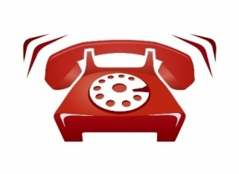
Муниципальное казённое учреждение "Управление образования администрации Уржумского муниципального района" разработало План реализации в Уржумском муниципальном районе комплекса мер, направленных на недопущение незаконных сборов денежных средств с родителей обучающихся в общеобразовательных учреждениях (далее-План). Приказ.

Телефон "горячей линии" Уржумского муниципального района:
1. Приемная МКУ "Управление образования администрации Уржумского муниципального района", телефон 8(83363) 2-38-35;
2. Прокуратура, телефоны: 8(83363) 2-25-42, 2-25-48.

Департамент образования Кировской области с 1 октября 2013 года открыл «горячую линию» по вопросам незаконных сборов денежных средств в общеобразовательных организациях: 64-66-50.
Вопросы принимает консультант отдела дошкольного, общего и дополнительного образования департамента образования Кировской области Ступникова Татьяна Анатольевна.
«Горячая линия» направлена на недопущение незаконных сборов денежных средств с родителей обучающихся в общеобразовательных учреждениях; создана во исполнение поручения Заместителя Председателя Правительства Российской Федерации Голодец О.Ю. от 27.08.2013 № ОГ-П8-6157.

1. Перечень документов по теме размещен на информационно-образовательном портале: http://43edu.ru/news/events/31361.htm.
2. Интернет-приемная департамента образования: http://43edu.ru/management/department/head/reception/.
3. Управление контроля и надзора департамента образования: http://43edu.ru/telephones/.
4. Интернет - приемная прокуратуры: http://www.prokuratura-kirov.ru/ipr/; телефон: 8(8332)64-87-32
МКОУ ООШ д. Адово Уржумского района Кировской области платные образовательные услуги не оказывает.

